Вокзал станції Запоріжжя-1
проспект Соборний, 6-г, м. Запоріжжя, 69118

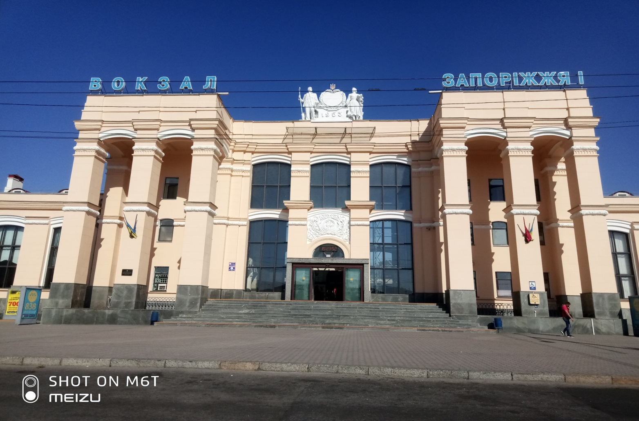
Перелік платних послуг, що надаються на вокзалі станції Запоріжжя-1

№ з/п | Найменування послуг
1 | Оформлення проїзних документів:
1.1 | Оформлення у залізничній касі проїзного (перевізного, крім послуги «багаж на руках»), документа, в тому числі плацкарти у внутрішньому сполученні та у міжнародному сполученні з країнами СНД і Балтії у поїздах всіх категорій
1.2 | Оформлення у залізничній касі проїзного документа, в тому числі плацкарти у міжнародному сполученні з країнами Європи
1.3 | Повернення платежів за невикористаний повністю чи частково проїзний (перевізний, крім послуги «багаж на руках»), документ
1.4 | Резервування місць за заявками для групових перевезень пасажирів
1.5 | Переоформлення проїзного документу на поїзд, не більш ніж за 24 години до часу його відправлення
1.6 | Поновлення пошкодженого проїзного документу
1.7 | Оформлення/повернення ППД/ЕПД через мережу продажу у внутрішньому сполученні та у міжнародному сполученні з каїнами СНД і Балтії у поїздах всіх категорій з можливістю роздруківки через касу
1.8 | Оформлення/повернення ППД/ЕПД через веб - сайт Укрзалізниці у внутрішньому сполученні та у міжнародному сполученні з каїнами СНД і Балтії у поїздах всіх категорій з можливістю роздруківки через касу
1.9 | Замовлення по телефону проїзного документу, з подальшим викупом його у касі бюро замовлень
1.10 | Попереднє приймання від юридичних та фізичних осіб індивідуальних замовлень на резервування місця у поїзді міжнародного сполучення (крім країн СНД і Балтії) у квиткових касах та Сервіс-центрі
2 | Послуги камер схову:
2.1 | Зберігання ручної поклажі в автоматичних камерах схову
2.2 | Зберігання ручної поклажі у стаціонарній камері схову
2.3 | Зберігання великогабаритних речей в стаціонарних камерах схову
2.4 | Відкриття на прохання пасажира комірки автоматичної камери схову
2.5 | Зберігання ручної поклажі та великогабаритних речей понад встановлений термін
2.6 | Перевірка ваги ручної поклажі на прохання пасажира у камерах схову
2.7 | Надання письмової довідки про вагу ручної поклажі пасажира у камерах схову на прохання пасажира
2.8 | Надання пасажиру бланку – заяви у зв’язку з втратою жетону камери схову
3 | Послуги носіїв
3.1 | Перенесення носієм одного місця ручної поклажі або багажу із вагона поїзда до місця зупинки міського транспорту в межах привокзальної площі або приміщення вокзалу, а також у зворотному напрямку
3.2 | Перенесення носієм великогабаритних речей
3.3 | Використання багажного візка
4 | Послуги багажного відділення
4.1 | Попереднє приймання багажу (вантажобагажу) понад 24 години з моменту відправлення поїзда
4.2 | Зберігання прибулого багажу (вантажобагажу) понад встановлений термін
4.3 | Перевірка ваги багажу (вантажобагажу) на прохання отримувача багажу (вантажобагажу)
4.4 | Надання відправникові багажу (вантажобагажу) бирки або бланку - заяви
4.5 | Заповнення бирки, бланку – заяви або нанесення відправницького маркування на багаж (вантажобагаж)
4.6 | Повідомлення одержувача про прибуття на його адресу багажу (вантажобагажу): по телефону
4.7 | Окантування багажу (вантажобагажу) на прохання відправника:  - поліпропіленовою стрічкою;  - скотчем
4.8 | Навантаження та вивантаження багажу (вантажобагажу) на прохання відправника (одержувача) з автомобіля до багажного відділення або навпаки:  - до 30 кг  - від 31 до 60 кг  - від 61 до 164 кг  - від 165 до 300 кг
4.9 | Вивантаження вантажобагажу вагою одного місця від 165 кг до 300 кг працівниками станції(вокзалу) в разі неявки одержувача
4.10 | Видача письмових довідок на прохання пасажира(багажне відділення)
4.11 | Попереднє приймання «експрес-передачі»
4.12 | Погодження перевантаження вантажобагажу відправником по станціях країн СНД
4.13 | Повідомлення про зміну реквізитів відправника (одержувача) у випадку допущення помилки з боку відправника або одержувача багажу (вантажобагажу)
4.14 | Перебування автомобіля на території, яка належить вокзалу (залізниці) на відкритих площах
4.15 | Перевезення «Експрес - передачі» пасажирським поїздом: одного конверта (кореспонденції) вагою до 200 гр..
5 | Послуги довідкового бюро
5.1 | Оголошення по вокзальному гучномовцю інформації на прохання пасажира
5.2 | Видача письмових довідок на прохання пасажира ( в довідковому бюро)
5.3 | Замовлення таксі у довідковому бюро
6 | Послуги залу очікування підвищеної комфортності
6.1 | Користування залом очікування підвищеної комфортності:  - за 1 годину;  - за 3 години;  - за 6 годин.
6.2 | Збір за перебування великогабаритних речей у залі очікування підвищеної комфортності
6.3 | Користування службовим телефоном на вокзалі (у залі очікування підвищеної комфортності)
6.4 | Продаж чаю та кавових напоїв
7 | Послуги, які надаються у кімнатах відпочинку на вокзалі:
7.1 | Бронювання місця у кімнаті відпочинку на вокзалі
7.2 | Проживання транзитних пасажирів у кімнаті відпочинку(в одномісному номері)
7.3 | Проживання транзитних пасажирів у кімнаті відпочинку(у двомісному номері)
7.4 | Проживання транзитних пасажирів у кімнаті відпочинку(у чотиримісному номері)
7.5 | Проживання транзитних пасажирів у кімнаті відпочинку(у тримісному номері)  - для дорослого  - для дитини
7.6 | Проживання транзитних пасажирів у кімнаті відпочинку для пасажирів з обмеженими фізичними можливостями
7.7 | Користування феном у кімнатах відпочинку
7.8 | Користування праскою у кімнатах відпочинку
7.9 | Користування душем у кімнатах відпочинку
7.10 | Користування холодильником у кімнатах відпочинку
7.11 | Користування службовим телефоном у кімнатах відпочинку
7.12 | Замовлення таксі у кімнатах відпочинку
8 | Послуги, які надаються у Сервіс – центрі
8.1 | Сервісне обслуговування пасажира при прийманні заявки та видачі проїзного документа у Сервіс - центрі
8.2 | Передавання факсимільних повідомлень безпосередньо у Сервіс - центрі
8.3 | Ламінування документів безпосередньо у Сервіс - центрі:  - формат А4;  - формат А5
8.4 | Замовлення таксі безпосередньо у Сервіс –центрі
8.5 | Користування міським телефоном безпосередньо у Сервіс – центрі
8.6 | Надання письмової довідки безпосередньо у Сервіс – Центрі:  -у межах України;  - у міжнародному сполученні
8.7 | Оформлення у залізничній касі проїзного (перевізного, крім послуги «Багаж на руках»), документа, в тому числі плацкарти у внутрішньому сполучені та у міжнародному сполучені з країнами СНД і Балтії у поїздах всіх категорій
9 | Різне
9.1 | Користування платним туалетом
9.2 | Повідомлення телефонограмою (телефоном) начальника поїзда і начальника вокзалу у випадку, коли проїзні документи пасажира залишились у особи, яка його проводжала
9.3 | Знімання з поїзда ручної поклажі пасажирів, які відстали від поїзда
9.4 | Повідомлення телеграмою начальника станції (вокзалу) на якій пасажир залишився без коштів для проїзду, про оформлення проїзного документа

